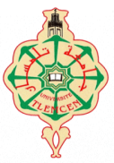
République Algérienne Démocratique et Populaire
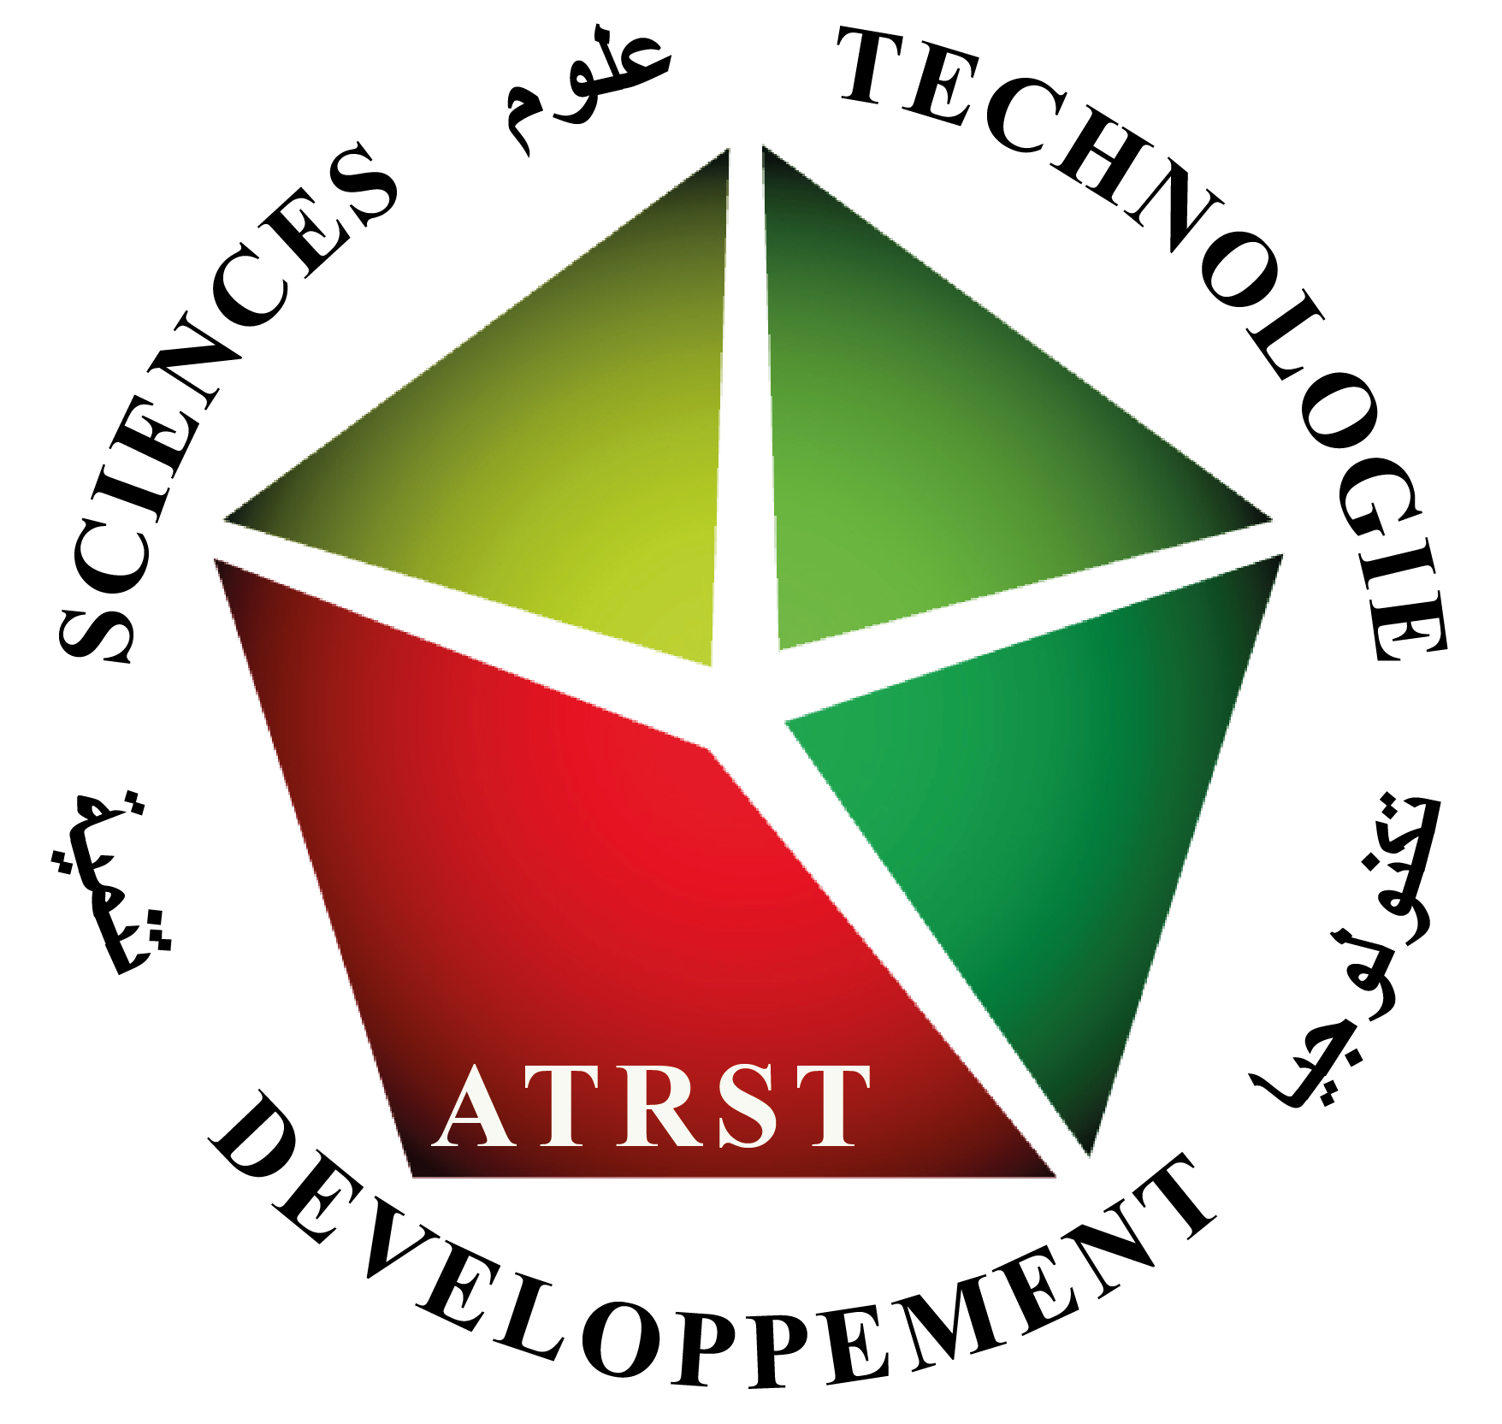
Université Abou Bekr Belkaid-Tlemcen
Faculté des Sciences
Département de Chimie
Laboratoire des Technologies de Séparation et de Purification

Ier Symposium National sur
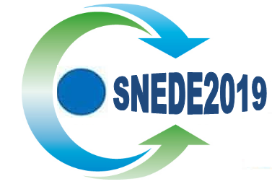
EAU, DECHETS, ET ENVIRONNEMENT (SNEDE2019)
Tlemcen, 18-20 Novembre 2019

